Тема: Правописание местоимений

**Цель:** понимать, от чего и с помощью чего образуются местоимения; повторить трудные случаи правописания местоимений.

**Ход урока**

1. **Разминка – словарный диктант.**

Бледно-лиловый, Ростов-на-Дону, мать-и-мачеха, англо-русский, кисло-сладкий, вице-премьер, мини-ноутбук, макси-плащ, контр-адмирал, экс-министр, мало-помалу, нежданно-негаданно, точь-в-точь, пол-Европы, пол-лимона, пол-апельсина, полдеревни, полуостров, пол вишнёвого пирога, пол чайной ложки, из-за туч, из-под ресниц, по-над речкой, по-над полем.

1. **Определение темы и задач урока.**

**Посмотреть видеоурок**

https://www.youtube.com/watch?v=tzGqP2vv30w

1. **Образование местоимений.**

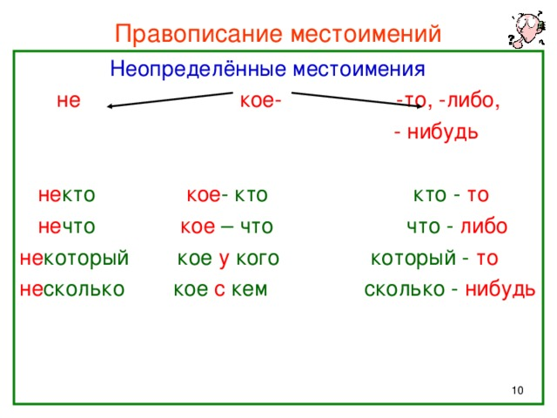

**4.** **Самостоятельная работа.**

1. Упражнение 148 стр.78

2. Спишите, вставляя пропущенные буквы, выбирая слитное, раздельное или дефисное написание.

Я (за) то глубоко пр…зираю себя, что потратил свой век (н…) кого (н…) любя.

(Н…) когда (н…) (о) чём (н…) жалейте вдогонку, если то, что случилось, нельзя изменить.

(Н…) (о) чем мне печалиться, (от) куда (же) слёзы эти?

Ч(?)и (то) вздохи, ч(?)ё (то) пенье, ч(?)ё (то) скорбное моленье…

Н..(с) кем он (н…) заговаривал, н… (к) кому н… (за) чем (н…) обращался.

Первый был (н…) кто иной, как Михаил Александрович Берлиоз.

(Н…) какая сила (н…) могла удержать его (от) того, что он задумал.

Вопрос может разрешить только директор, и (н…) кто иной.

Проект выполнен (н…) кем иным, как известным специалистом.

**5. Подведение итогов урока.**

**6. Домашнее задание.**

Выполнить упр.149